Raport

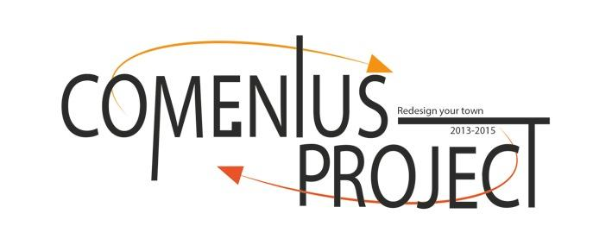

Temat: Program Comenius styczeń 2014
-warsztaty w Hiszpanii.

Nasza szkoła uczestniczy od września 2014 roku w programie Comenius – Partnerskie Projekty Szkół, finansowanym ze środków Unii Europejskiej. Do tego programu należą licea z Niemiec, Hiszpanii, Francji i Polski. Koordynatorem z ramienia naszej szkoły jest p. Agata Foremny.
Program Comenius jest skierowany do osób i instytucji działających w obszarze edukacji szkolnej.
Ideą programu Comenius jest:
- Poszerzanie wiedzy o różnorodności kultur i języków europejskich oraz zrozumienia jej wartości.
- Pomaganie młodym ludziom w nabyciu podstawowych umiejętności i kompetencji życiowych niezbędnych do rozwoju osobistego.
- Przyszłego zatrudnienia i aktywnego obywatelstwa europejskiego.
Nasze liceum rozpoczęło współpracę z Nowym Teatrem mieszczącym się kilkanaście metrów od naszej szkoły. Młodzież wraz z zespołem nauczycieli postawiła sobie za zadanie rewitalizację hali, która do niego należy.
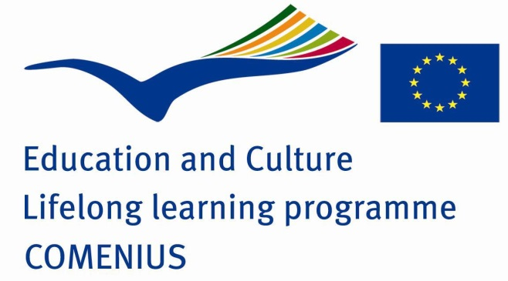
Inne cele Comeniusa to oczywiście interakcja z uczniami z zagranicznych szkół oraz poszerzanie swoich horyzontów.
W projekcie chodzi głównie o to, by młodzież wykazała chęć robienia czegoś dla społeczeństwa poznając przy tym nowych ludzi i ćwicząc języki obce.

Czwartek, 23 stycznia 2014
Dzień rozpoczęliśmy zbiórką o godzinie 8:00 na lotnisku Chopina. Po przejściu odprawy udaliśmy się do hali odlotów, gdzie spędziliśmy chwilę w oczekiwaniu na nasz samolot do Hiszpanii. Wszyscy byli podekscytowani perspektywą poznania innej kultury i obyczajów. Z Warszawy wylecieliśmy o godzinie 10:30. Nasza podróż przebiegła pomyślnie. Dotarliśmy na miejsce około godziny 14:00. W Madrycie czekała już na nas grupa uczniów z Niemiec. Udaliśmy się razem na lunch, podczas którego mieliśmy okazję bliżej się poznać. O godzinie 16:00 dołączyli do nas kolejni uczestnicy programu, tym razem z Francji. Następnie wybraliśmy się na wspólny spacer po stolicy Hiszpanii, wzdłuż jednej z najbardziej reprezentacyjnych ulic Madrytu - Gran Vía. Po drodze mieliśmy okazję zobaczyć wiele ciekawych miejsc, takich jak: Plaza de Cibeles, Paseo del Prado, Plaza Mayor, Puerta del Sol, Pałac Królewski oraz Catedral de la Almudena. Oprócz zabytków w mieście znajdują się liczne kawiarnie i restauracje. W jednej z nich udało nam się zjeść typową dla hiszpańskiej kuchni potrawę bocadillo con calamares (kanapka na ciepło z kalmarami).
O godzinie 20:00 skończyliśmy zwiedzanie i udaliśmy się autokarem do Talavery de la Reiny, gdzie poznaliśmy rodziny, które nas gościły przez kolejne dni. To był dzień pełen wrażeń. Udało nam się nawiązać nowe znajomości.

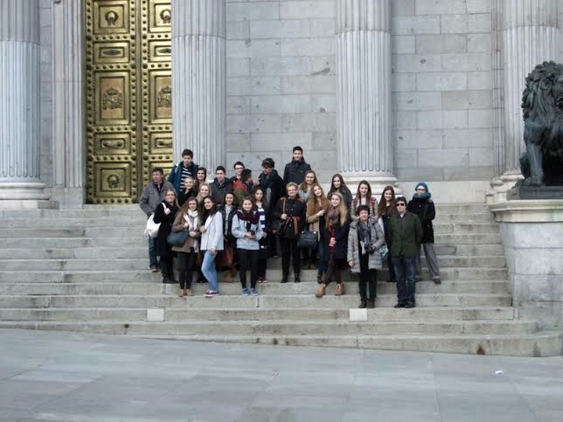
Część uczestników programu Comenius.
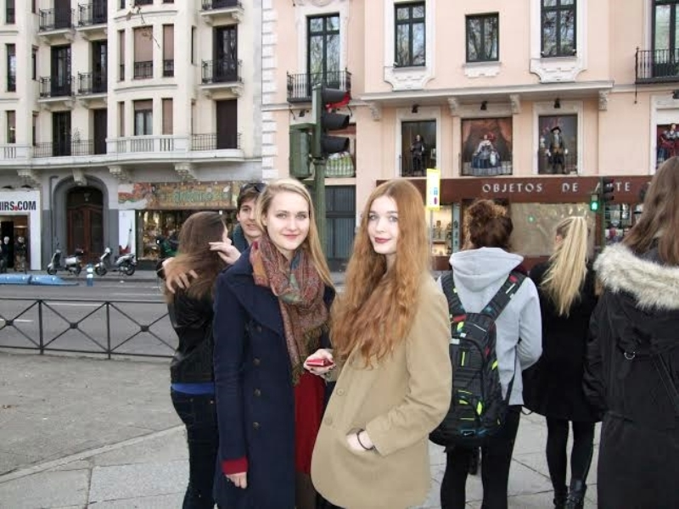
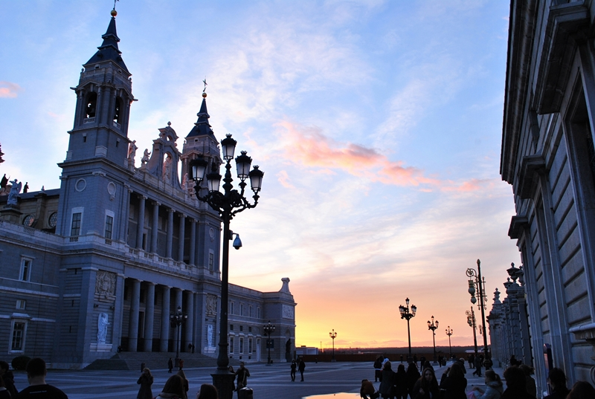
Widok na zabytkową budowlę w centrum Madrytu.

Piątek, 24 stycznia 2014
Piątkowy poranek rozpoczął się zajęciami integracyjnymi w hiszpańskiej szkole. Spotkanie było prowadzone przez pana Antoniego (nauczyciel z Francji). Następnie każda szkoła przedstawiała swoje projekty w ramach programu Comenius. Po obejrzeniu prezentacji uczniowie z Hiszpanii zaprosili nas na przerwę, podczas której spróbowaliśmy churros z gorącą czekoladą. Churros to tradycyjny hiszpański wypiek. Po krótkiej przerwie udaliśmy się do ratusza Talavery de la Reiny, gdzie spotkaliśmy się z burmistrzem tego miasta. Podczas spotkania zostaliśmy poproszeni o udzielenie wywiadów dla miejscowej gazety. Następnie udaliśmy się na spacer po Talaverze. Wieczorem mieliśmy czas wolny. Spędziliśmy go razem z rodzinami, które nas gościły.
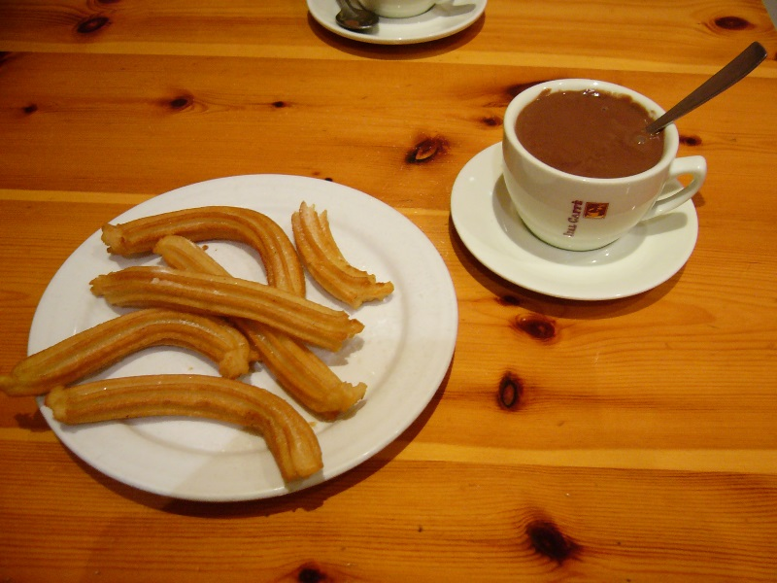Churros.
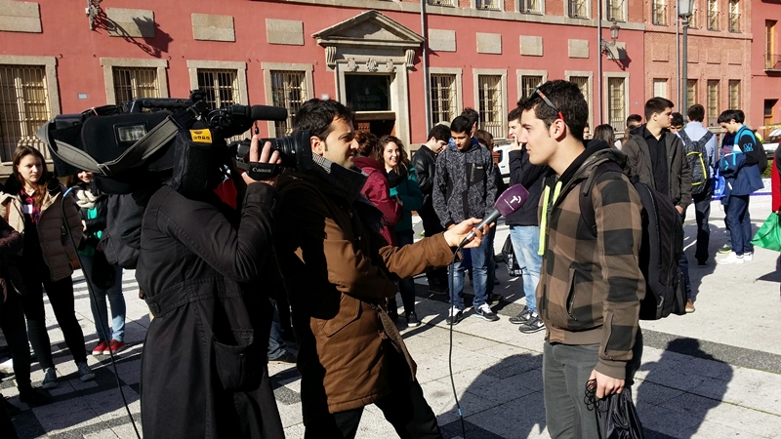
Bruno podczas udzielania wywiadu.
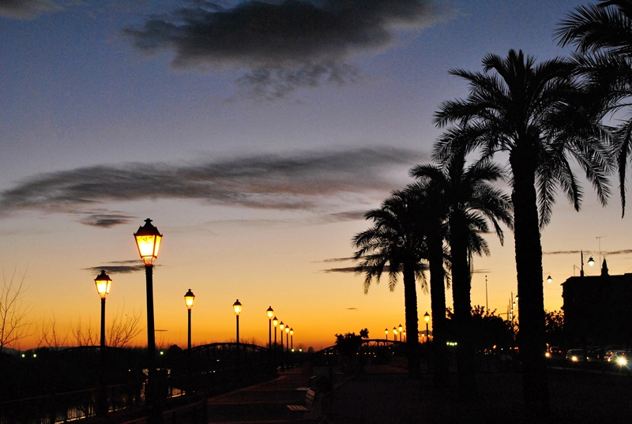
Wieczorny spacer po Talaverze.

Sobota, 25 stycznia 2014
Sobotni poranek również rozpoczął się zajęciami w Hiszpańskiej szkole. Zostaliśmy podzieleni na grupy. Naszym zadaniem była dyskusja na temat obiektów, które chcemy zrewitalizować lub zbudować. Po zajęciach zostaliśmy zaproszeni na degustację tradycyjnych hiszpańskich specjałów wykonanych przez uczniów oraz ich nauczycieli. Po poczęstunku mieliśmy czas wolny. Spędziliśmy go razem z nowymi znajomymi. To był udany dzień.

Zajęcia w grupach. 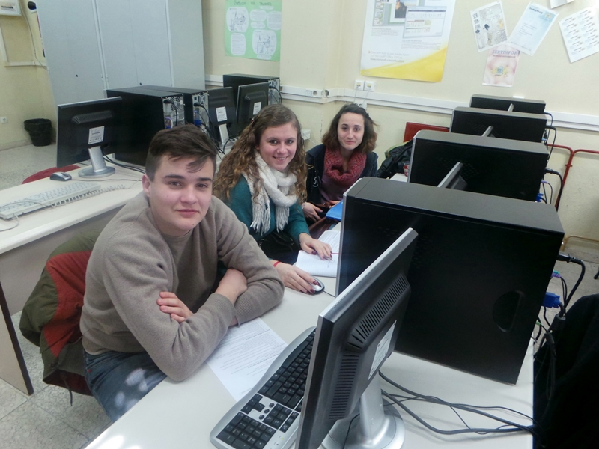
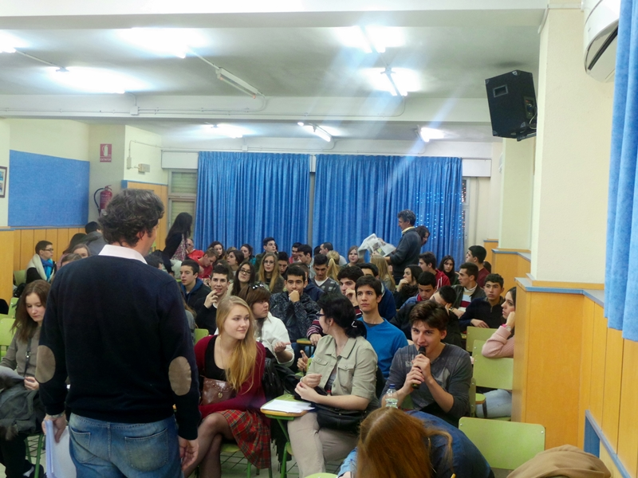

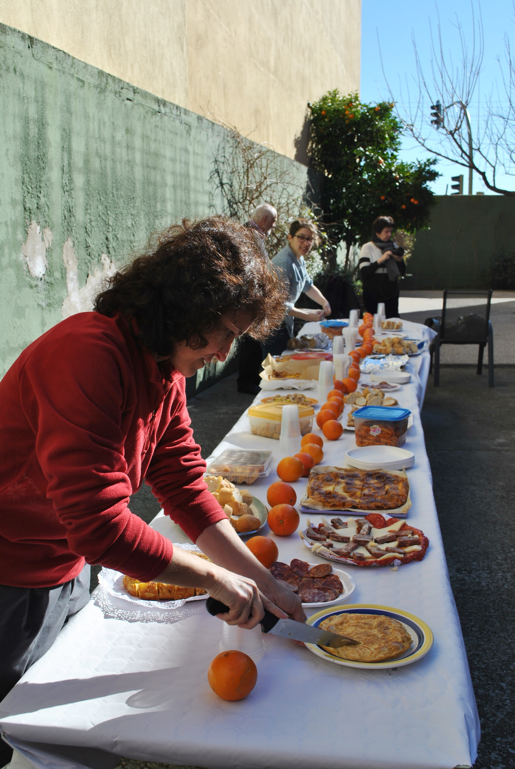
Poczęstunek przygotowany przez uczniów oraz ich nauczycieli.

Niedziela, 26 stycznia 2014
W niedzielę zajęcia rozpoczęły się nieco później niż zwykle. Tego dnia mieliśmy całodniową wycieczkę do Toledo. Zabytkowe miasto zwiedzaliśmy podzieleni na kilkuosobowe grupy. Udało nam się zobaczyć takie zabytki jak Katedra Najświętszej Marii Panny (najbardziej znacząca budowla gotycka w Hiszpanii), liczne pałace (m.in. Palacio de Fuensalida), Puerta del Sol. Po wycieczce pojechaliśmy do kręgielni, aby spędzić miło czas. Następnie każdy z nas udał się do domu, aby spakować bagaże.
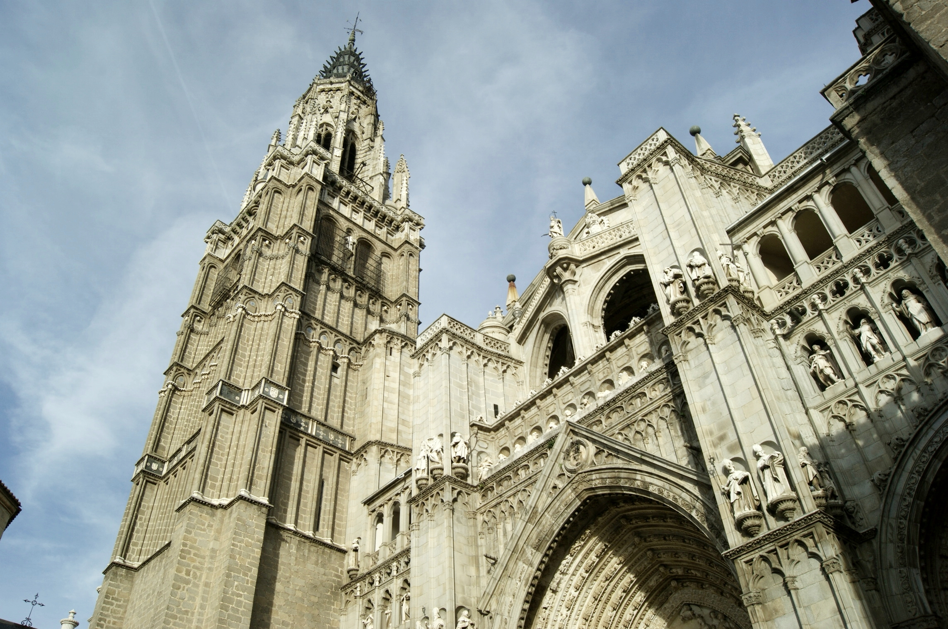
Katedra Najświętszej Marii Panny.
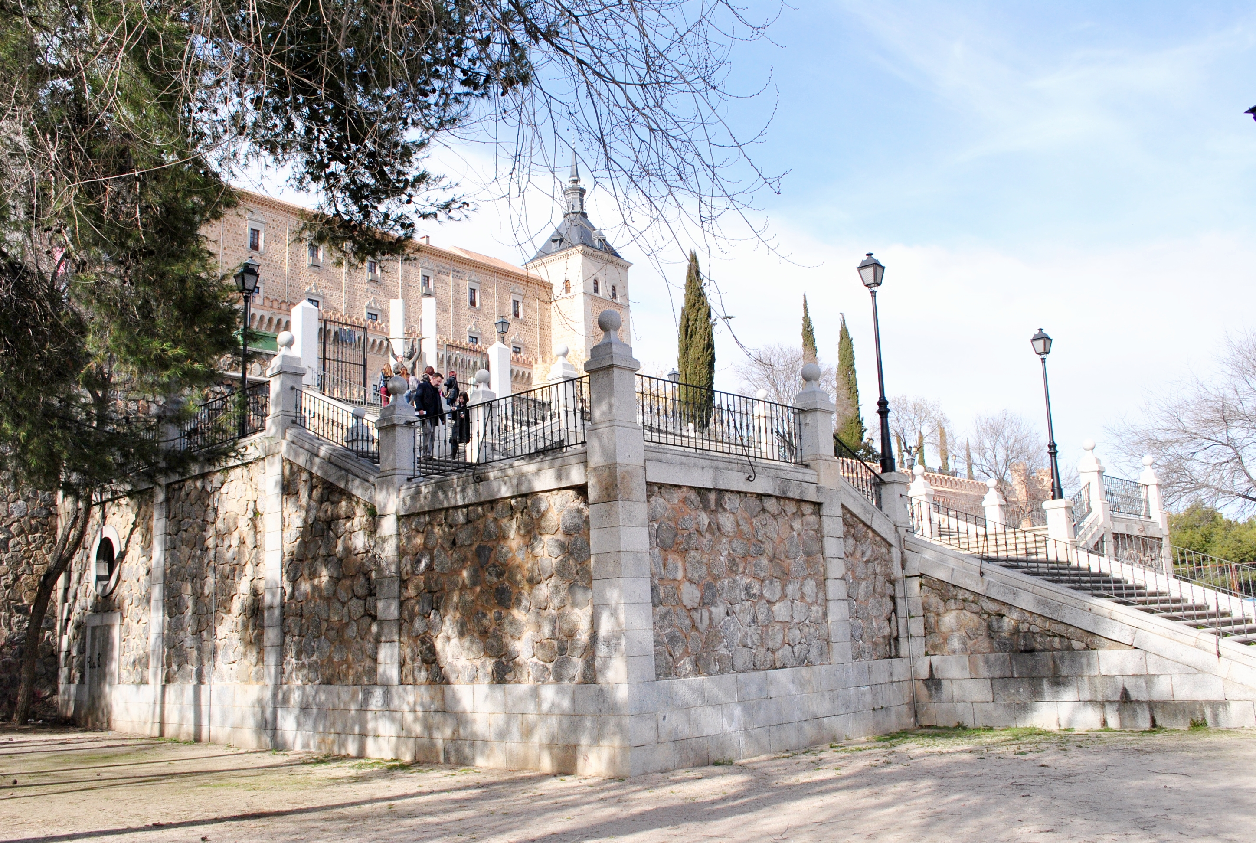

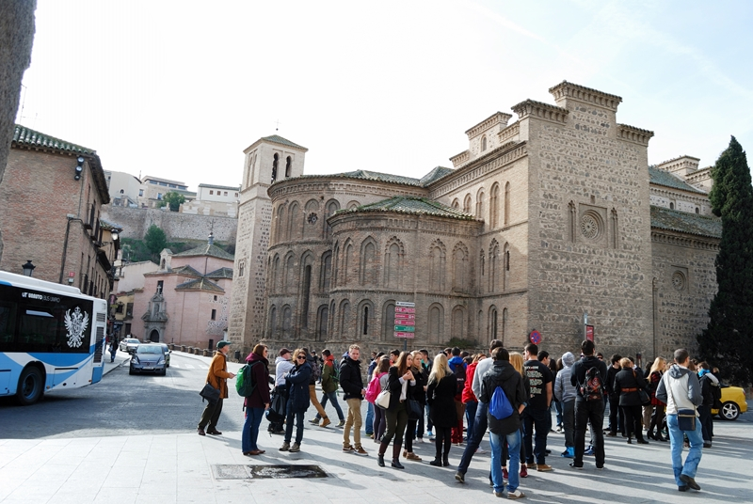Grupa uczniów podczas zwiedzania Toledo.

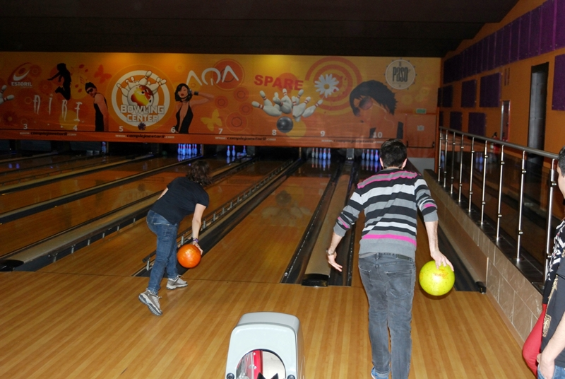
Gra w kręgle.

Poniedziałek, 27 stycznia 2014
W poniedziałek rano musieliśmy się pożegnać z rodzinami nas goszczącymi. Po pożegnaniu udaliśmy się do Madrytu. Mieliśmy trochę wolnego czasu na pożegnanie się z kolegami biorącymi udział w projekcie. Samolot do Polski wystartował o godzinie 15:00. Podróż przebiegła pomyślnie. Do Warszawy dolecieliśmy o godzinie 19:00. Na lotnisku czekali na nas rodzice. Następnie pożegnaliśmy się z nauczycielami. Nasza podróż do Hiszpanii dobiegła końca. ☹

